Schutzkonzept des CVJM Lorem Ipsum

Im CVJM erleben Kinder und Jugendliche persönliche Nähe und tiefe Gemeinschaft, die von Vertrauen geprägt ist. Um sicher aufwachsen und sich frei entfalten zu können, benötigen Kinder und Jugendliche Personen, denen sie vertrauen können und bei denen sie Unterstützung, Hilfe, Schutz und Sicherheit finden.
Erfahren Kinder oder Jugendliche Vernachlässigung oder Gewalt, insbesondere sexualisierte Gewalt, werden ihre Entwicklungsgrundlagen massiv gefährdet und ihre seelische Entwicklung geschädigt. Sexualisierte Gewalt, andere Gewalterfahrungen und Vernachlässigung verletzen die Würde des Menschen.
Mitarbeitende im CVJM übernehmen Verantwortung für die ihnen anvertrauten Menschen: Vernachlässigung und Gewalt, insbesondere sexualisierte Gewalt, werden nicht toleriert. Der Schutz von Kindern und Jugendlichen hat oberste Priorität.
Neben unserer Verantwortung für Kinder und Jugendliche tragen wir auch Verantwortung für Schutzbefohlene, also Menschen, die besondere Bedürfnisse haben und damit auch einem besonderen Risiko ausgesetzt sind. Dazu gehören zum Beispiel Erwachsene, die physische und / oder psychische Beeinträchtigungen haben.
Mit diesem Rahmenschutzkonzept wollen wir als CVJM Lorem Ipsum Standards für ein Miteinander schaffen, in dem Menschen aufmerksam und sensibel miteinander umgehen. Dieses Rahmenschutzkonzept unterstützt die Mitarbeitenden des Vereins, selbst sichere Räume für alle Menschen zu bieten. Dazu gehört auch das Wissen um die verschiedenen Formen der Kindeswohlgefährdung, von denen die sexualisierte Gewalt ein Teil ist.
Ziel ist es, eine Kultur der Achtsamkeit zu etablieren und wirksame Schutzmaßnahmen zu schaffen, mit denen das Risiko, Opfer von (sexualisierter) Gewalt zu werden, so gut wie möglich gesenkt wird.
Zudem wird Verantwortlichen Handlungssicherheit gegeben und Betroffenen werden Ansprechpersonen genannt, an die sie sich wenden können.

INHALTSVERZEICHNIS

1. Organisatorische Einordnung des CVJM Lorem Ipsum 3
2. Schutzauftrag und Kindeswohlgefährdung 3
2.1 Rechtliche Grundlage des Schutzauftrags 3
2.2 Grundlagen Kindeswohlgefährdung 4
3. Das Schutzkonzept des CVJM Lorem Ipsum 5
3.1 Selbstverständnis 6
3.2 Erweitertes Führungszeugnis (EFZ) 6
3.3 Selbstverpflichtung 7
3.4 Verhaltenskodex 7
3.5 Prävention 8
3.6 Sexualpädagogisches Konzept 9
3.7 Analyse von Risiken und Potentialen 12
3.8 Partizipation 14
3.9 Beschwerdemanagement 14
3.10 Interventionsplan 14
3.11 Aufarbeitung 15
3.12 Rehabilitierung 15
3.12 Fortbildung 16
3.13 Evaluation 16
4. Anhang 17
4.1 Interventionsplan 17
4.2 Antrag Erweitertes Führungszeugnis 18
4.3 Ehrenerklärung 19
4.4 Ansprechpersonen 20
4.5 „Willkommenskultur im CVJM“ 21
4.6 Vereinbarung des CVJM Deutschland zum Schutz von Kindern und Jugendlichen 22
4.7 Mutmacher für Kinder und Jugendliche 23
4.8 Leitbild des CVJM 24

1. Organisatorische Einordnung des CVJM Lorem Ipsum

Die CVJM sind freie Träger der Jugendhilfe nach § 3 und § 75 SGB VIII und die Ortsvereine, Kreis – und Landesverbände eigenständige juristische Personen. Aus diesem Grund werden Vereinbarungen mit den Jugendämtern, den Kirchen oder anderen Kooperationspartnern durch die rechtliche Vertretung der Vereine eigenständig geschlossen.
Der CVJM Lorem Ipsum ist Kooperationspartner der örtlichen Kirchengemeinde.

2. Schutzauftrag und Kindeswohlgefährdung

»Schutzkonzepte sind ein Zusammenspiel aus institutionellen und pädagogischen Maßnahmen sowie einer Kultur des Respekts und der Wertschätzung [...]. Sie umfassen Handlungspläne sowie konzeptionelle Elemente und basieren auf einem partizipativen und prozessorientierten Grundverständnis von Prävention und Intervention. Schutzkonzepte gehen damit über einzelne und isolierte Präventionsmaßnahmen hinaus und nehmen die Einrichtung sowohl als Schutzraum (kein Tatort werden) als auch als Kompetenzort wahr, an dem [Menschen Hilfe erhalten, die von einer Verletzung gegen ihre sexuelle Selbstbestimmung betroffen sind].«

2.1 Rechtliche Grundlage des Schutzauftrags
Laut UBSKM (Amt der Bundesregierung, Unabhängige Beauftragte für Fragen des sexuellen Kindesmissbrauchs) gibt es keine explizite rechtliche Verpflichtung zur Entwicklung von umfassenden Schutzkonzepten. Diese sind die anerkannte und beste Methode der Qualitätssicherung und ermöglichen und verbessern den Schutz von Kindern und Jugendlichen, der unsere (Aufsichts-)pflicht ist.
Im Laufe des Jahres 2024 wird eine rechtliche Verpflichtung zur Erstellung von Schutzkonzepten kommen. Dieser Absatz muss dann angepasst werden.
CVJM sind Träger der freien Jugendhilfe (§ 3 und § 75 SGB VIII)
Deshalb unterliegen sie der Verpflichtung der Qualitätsentwicklung in der Kinder- und Jugendhilfe (§ 79a SGB VIII). Diese bezieht sich auf
- § 823 und § 832 BGB „Haftung des Aufsichtspflichtigen“
- § 225 StGB „Misshandlung von Schutzbefohlenen“
- § 1666 BGB „Kindeswohlgefährdung“
- § 8a SGB VIII „Schutzauftrag bei Kindeswohlgefährdung“
- § 45 SGB VIII „Erlaubnis für den Betrieb einer Einrichtung“
- § 79a SGB VIII „Qualitätsentwicklung in der Kinder- und Jugendhilfe“
- Bundeskinderschutzgesetz (BKiSchG)
- Kinder- und Jugendstärkungsgesetz (KJSG)
- Gesetz zur Kooperation und Information im Kinderschutz (KKG)
Es besteht ein Minimalanspruch an freie Träger:
- Betroffenen muss Hilfe angeboten werden
- Innerhalb der Angebote und Strukturen des freien Trägers darf kein Raum für Täter:innen sein / Angebote und Strukturen dürfen nicht zum Tatort werden
Um diesem Anspruch und unserer Verantwortung für Kinder, Jugendliche und andere Schutzbefohlene sowie für die Verantwortlichen in den Vereinen gerecht zu werden, sind Schutzkonzepte das beste Mittel.

2.2 Grundlagen Kindeswohlgefährdung

Kinder und Jugendliche zu schützen bedeutet, sogenannte Kindeswohlgefährdungen zu verhindern. Eine Kindeswohlgefährdung liegt laut § 1666 BGB vor, wenn eine gegenwärtige oder zumindest unmittelbar bevorstehende Gefahr für die Kindesentwicklung abzusehen ist, die bei ihrer Fortdauer eine erhebliche Schädigung des körperlichen, geistigen oder seelischen Wohls des Kindes mit ziemlicher Sicherheit voraussehen lässt.
Zusammengefasst also: Wer einem Kind – egal in welchem Bereich und welchem zeitlichen Rahmen – erheblichen Schaden zufügt, begeht eine Kindeswohlgefährdung.
Dabei ist unerheblich, ob eine Kindeswohlgefährdung durch ein bestimmtes Verhalten oder Unterlassen der Personensorgeberechtigten oder aber durch das Verhalten Dritter bewusst verursacht wird oder durch unverschuldetes Versagen geschieht.
Formen von Kindewohlgefährdungen sind Vernachlässigung, Erziehungsgewalt und Misshandlung, sexualisierte Gewalt, häusliche Gewalt und weibliche Genitalbeschneidung.
Kindeswohlgefährdung betrifft uns – Mitarbeitende, Verantwortliche, Träger - auf zwei Ebenen:
- Wenn Teilnehmende außerhalb unserer Maßnahmen (zu Hause, Schule, Sportverein …) gefährdet werden und wir davon erfahren, weil Betroffene uns davon erzählen oder Dritte uns davon berichten.
- Wenn jemand in unseren Veranstaltungen / Gruppen durch Dritte, durch einen Mitarbeitenden oder Teilnehmenden gefährdet wird, wir dies erleben oder erzählt bekommen.
Grundlage bildet das Bundeskinderschutzgesetz (BKiSchG), welches das SGB VIII ergänzt hat. Die Regelungen betreffen vor allem die Zusammenarbeit mit den örtlichen Trägern der Jugendhilfe, also den Jugendämtern, die als Garanten den Schutz von Kindern und Jugendlichen als besondere Aufgabe wahrnehmen.

Relevante Regelungen:
Ehrenamtlich, nebenamtlich sowie hauptberuflich Tätige in der Kinder- und Jugendarbeit müssen erweiterte Führungszeugnisse vorlegen.
Die örtlichen Träger der Jugendhilfe (Jugendämter) müssen Vereinbarungen darüber mit den freien Trägern der Jugendhilfe (ist der CVJM nach §75 SGB VIII) abschließen und diese bei der Wahrnehmung des Schutzauftrages unterstützen.
- §8a SGB VIII:
Die zuständigen Stellen müssen informiert werden, wenn die Vermutung einer Kindeswohlgefährdung besteht. Das betrifft alle uns anvertrauten Schutzbefohlenen, für die wir auch die Aufsichtspflicht haben. Also nicht volljährige Kinder und Jugendliche sowie nicht geschäftsfähige Erwachsene, also Personen mit meist geistigen Einschränkungen.
- § 225 StGB: Misshandlung von Schutzbefohlenen
Wer eine Person unter achtzehn Jahren oder eine wegen Gebrechlichkeit oder Krankheit wehrlose Person quält oder roh misshandelt, oder wer durch böswillige Vernachlässigung seiner Pflicht, für sie zu sorgen, sie an der Gesundheit schädigt, wird mit Freiheitsstrafe von sechs Monaten bis zu zehn Jahren bestraft. Das gilt für Menschen aus dem eigenen Hausstand, die der Fürsorge- und Obhut unterstehen, egal ob in einem Arbeitsverhältnis oder im privaten.

3. Das Schutzkonzept des CVJM Lorem Ipsum

Das Schutzkonzept des CVJM Lorem Ipsum setzt sich aus folgenden Bausteinen zusammen:
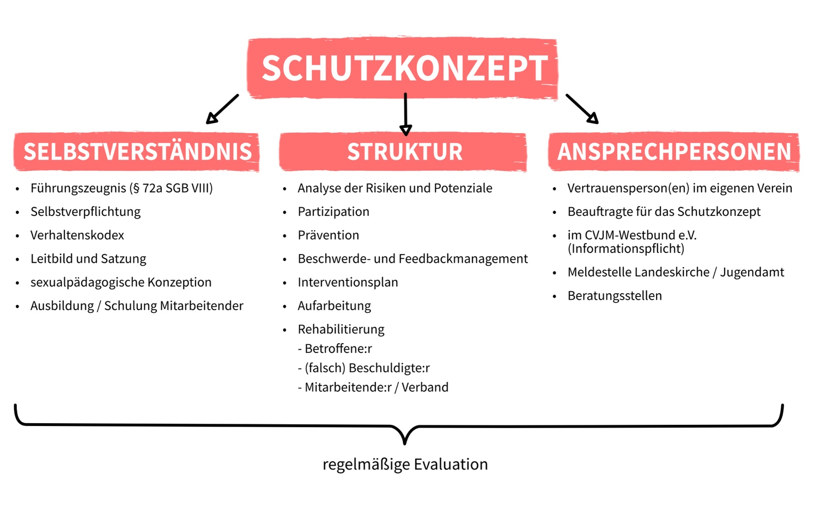

3.1 Selbstverständnis

Der CVJM Lorem Ipsum ist als Ortsverein Teil des CVJM-Westbund e.V. Dieser ist ein Landesverband des CVJM Deutschland. Deshalb gelten Grundsatzpiere des Gesamtverbandes (CVJM Deutschland) auch für den CVJM Lorem Ipsum.
Relevant für das Selbstverständnis innerhalb der Schutzkonzepte sind die Grundlagentexte „Willkommenskultur im CVJM“ und „Vereinbarung des CVJM Deutschland zum Schutz von Kindern und Jugendlichen“ (siehe Anhang).
Hinweis auf Verankerung in der Satzung / Konzeption des Vereins und / oder der Kooperationspartner.

3.2 Erweitertes Führungszeugnis (EFZ)

Grundlagen
Das Bundeskinderschutzgesetz vom 01.01.2012 hat zum Ziel, Kinder und Jugendliche vor Vernachlässigung und (sexueller) Gewalt zu schützen.
Ein Bestandteil dessen ist:
Wer eine hauptamtliche Tätigkeit in der Kinder- und Jugendhilfe ausüben möchte, ist verpflichtet, vorher ein erweitertes Führungszeugnis vorzulegen. Durch das Bundeskinderschutzgesetz wurde diese Verpflichtung auch auf die ehren- und nebenamtlichen Tätigen ausgeweitet. Dadurch werden Kinder und Jugendliche in der Kinder- und Jugendhilfe besser geschützt.
Die Träger der öffentlichen Jugendhilfe und die freien Träger entscheiden, für welche ehren- oder nebenamtlichen Tätigkeiten vorab die Einsicht in das erweiterte Führungszeugnis von Bewerberinnen und Bewerber erforderlich ist. Entscheidende Kriterien sind dabei die Art, Intensität und Dauer des Kontakts zu Kindern und Jugendlichen, die eine bestimmte Tätigkeit erfordert, beziehungsweise ermöglicht. So wird sichergestellt, dass keine einschlägig vorbestraften Personen ein Näheverhältnis zu Kindern und Jugendlichen aufbauen und dieses ausnutzen können.

Für den CVJM als freien Träger bedeutet das:
Die Vorlage eines erweiterten Führungszeugnisses (EFZ) gemäß §30a Abs. 2b BZRG und § 72a Abs. 2 und 4 SGB VIII ist in jedem Fall nötig, wenn Mitarbeitende in der Kinder- und Jugendarbeit ehren- oder hauptamtlich aktiv (Betreuung, Beaufsichtigung, Erziehung, Ausbildung, vergleichbare Formen von Kontakt) sind. Die Vorlage eines EFZ ist in unserem Verein für alle Mitarbeitenden und Vorstandsmitglieder Pflicht.
Hierfür gilt:
- Vorlage für alle Mitarbeitenden ab 14 Jahren
- Zum Zeitpunkt der Vorlage nicht älter als 3 Monate/ „Haltbarkeit“ von 3-5 Jahren
- Möglichkeit der Ehrenerklärung für kurzfristige Einsätze
Die EFZ’s werden eingesehen und folgende Informationen für die Dauer der Tätigkeit gespeichert:
- Name des/ der Mitarbeitenden
- das Datum des Führungszeugnisses
- die Information, ob die das Führungszeugnis betreffende Person wegen einer in § 72a SGB VIII Absatz 1 Satz 1 genannten Straftat rechtskräftig verurteilt worden ist oder wegen einer nicht in Absatz 1 Satz 1 genannten Straftat, die die Person als ungeeignet im Umgang mit Kindern und Jugendlichen erscheinen lässt.
Die Träger der öffentlichen und freien Jugendhilfe dürfen die gespeicherten Daten nur verarbeiten, soweit dies erforderlich ist, um die Eignung einer Person für diejenige Tätigkeit, die Anlass zu der Einsichtnahme in das Führungszeugnis gewesen ist, zu prüfen. Die Daten werden vor dem Zugriff Unbefugter geschützt und spätestens sechs Monate nach dem letztmaligen Ausüben der Tätigkeit, für die das EFZ vorgelegt wurde, gelöscht.

3.3 Selbstverpflichtung
Die Arbeit im CVJM Lorem Ipsum. wird im Miteinander von Menschen und ihrer Beziehung zu Gott gestaltet. Der CVJM Lorem Ipsum übernimmt Verantwortung für die ihm anvertrauten Menschen. Unsere Arbeit ist getragen von Respekt, Wertschätzung und Vertrauen. Dazu gehört, die Persönlichkeit und Würde eines jeden Menschen zu achten und individuelle Grenzen zu respektieren. Vernachlässigung, Gewalt und sexualisierte Gewalt werden nicht toleriert. Der Schutz von Kindern und Jugendlichen hat oberste Priorität.

Als Mitarbeiter:in des CVJM Lorem Ipsum
- achte ich die Persönlichkeit und Würde aller.
- stärke und fördere ich die Persönlichkeit, die Entwicklung einer geschlechtsspezifischen Identität und die Fähigkeit zur Selbstbestimmung.
- verpflichte ich mich deshalb dazu beizutragen, ein sicheres, förderliches und ermutigendes Umfeld für Kinder und Jugendliche zu gestalten. Ich pflege einen wertschätzenden und respektvollen Umgang mit anderen.
- nehme ich Kinder und Jugendliche bewusst wahr und achte dabei auch auf mögliche Anzeichen von Vernachlässigung und Gewalt.
- respektiere ich die individuellen Grenzen der Kinder und Jugendlichen und achte die Intimsphäre und persönliche Schamgrenze. Ich gehe verantwortlich mit Nähe und Distanz um.
- bin ich mir meiner Verantwortung und Rolle als Mitarbeiter*in bewusst und suche mir kompetente Hilfe, wenn ich gewaltsame Übergriffe, sexuellen Missbrauch sowie Formen der Vernachlässigung vermute.
- greife ich bei Grenzüberschreitungen durch Mitarbeitende oder Teilnehmende ein.
- tabuisiere und toleriere ich Gewalt nicht, sondern beziehe aktiv Stellung und greife ein gegen diskriminierendes, gewalttätiges, rassistisches, sexistisches Verhalten und alle Arten von Gewalt. Das gilt sowohl für körperliche Gewalt (z.B. Körperverletzung, sexuelle Übergriffe) als auch für verbale Gewalt (z.B. abfällige Bemerkungen, Erpressung) und für seelische Gewalt (z.B. Mobbing, Ausgrenzung).
- versichere ich, nicht wegen einer in § 72a SGB VIII bezeichneten Straftat rechtskräftig verurteilt worden zu sein und derzeit weder ein gerichtliches Verfahren noch ein staatsanwaltschaftliches Ermittlungsverfahren wegen einer solchen Straftat gegen mich anhängig ist.

Die Selbstverpflichtungserklärung wird mit allen Mitarbeitenden und Vorstandsmitgliedern besprochen und von diesen unterschrieben.

3.4 Verhaltenskodex

Verhaltenskodizes beziehen sich auf einen bestimmten Arbeitsbereich, eine konkrete Freizeit oder eine spezifische Maßnahme, denn Ergebnisse aus der Risikoanalyse fließen dort ein. Für die Zielgruppe der 3 – 5-Jährigen gelten in Bezug auf die Nutzung sozialer Medien zum Beispiel andere Bedingungen und damit Regelungen, als für die Zielgruppe der über 12-Jährigen. Regeln, die im Zeltlager sinnvoll sind, sind im Kontext der Offenen Arbeit gegebenenfalls nicht nötig.
Aus diesem Grund werden die Verantwortlichen der Gruppen und Maßnahmen angeleitet, einen eigenen Verhaltenskodex zu erarbeiten und mit den Teilnehmenden altersgemäß zu besprechen. Grundlage für den Verhaltenskodex können die Punkte der Selbstverpflichtungserklärung sein, die in ihm konkretisiert und auf die praktische Arbeit übertragen werden.

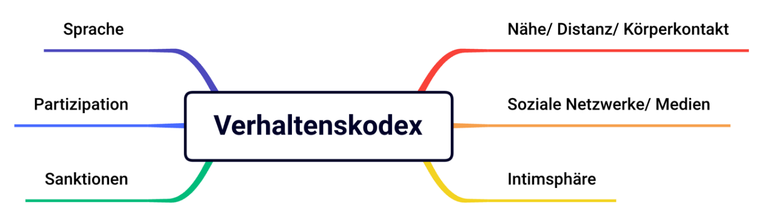

Punkte, die in einem Verhaltenskodex bedacht werden sollten, sind:
- der Umgang mit Nähe und Distanz (Wie geschieht Körperkontakt?)
- Welche Regeln gelten für soziale Medien?
- Beachtung der Intimsphäre
- Worauf wollen wir achten, wenn wir miteinander sprechen?
- Wie gehen wir mit Sanktionen um?
- Welche Möglichkeiten der Mitbestimmung haben Teilnehmende/ Mitarbeitende/ Personensorgeberechtigte?

3.5 Prävention

Der Begriff Prävention bedeutet Zuvorkommen, Abschreckung oder Vorbeugung. In der Sozialen Arbeit wird Prävention als vorbeugendes Handeln verstanden, mit dem man unerwünschte Entwicklungen vermeiden will.
Wir möchten sichere Räume für Kinder und Jugendliche schaffen, die jungen Menschen und ihr Selbstbewusstsein stärken. Hierzu werden unsere Mitarbeitenden in Methoden (beispielsweise Geschichten erzählen, Spiele anleiten und Gespräche führen) geschult. Die Prävention ist Teil unserer Grundhaltung und spielt bei allen Angeboten des Vereins eine entscheidende Rolle.
Eine Grundlage hierfür sind zum Beispiel die „Mutmacher“, die die EKIR formuliert hat.
Zur Prävention gehört es auch, ein „Nein“ von Teilnehmenden zu akzeptieren, einen Fokus auf die freiwillige Teilnahme an Angeboten zu legen und die Mitarbeitenden für die Wahrnehmung von eigenen und den Grenzen anderer zu sensibilisieren.
In Bezug auf das Kindeswohl bedeutet es, nicht nur Strukturen zu schaffen, in denen Kinder und Jugendliche sichere Räume vorfinden, sondern auch Kinder und Jugendliche selbst/ ihr Selbstbewusstsein zu stärken.
Das kann über Spiele, Geschichten, Gespräche geschehen. Wichtig ist, dass es in allen Bereichen zu einer Grundhaltung im Umgang mit Kindern und Jugendlichen wird.

3.6 Sexualpädagogisches Konzept

Sexualität ist in allen Phasen menschlichen Lebens körperlich, seelisch und sozial wirksam. Sexualität ist in den verschiedenen Dimensionen (biologisch, normativ, gesellschaftlich) Bestandteil der menschlichen Identität.
Das heißt:
- Sexualität ist ein Grundaspekt menschlichen Seins.
- Wo immer wir Menschen begegnen, haben wir es auch mit Sexualität zu tun.
- Sexualität ist – in ihrer ganzen Unterschiedlichkeit – einfach da.
- Sexualität ist mehr als Geschlecht und Geschlechtsverkehr.
Sexuelle Bildung im Sinne von Aufklärung ist eine „Erziehungsaufgabe“, über die die Personensorgeberechtigten zu entscheiden haben. (§9 SGB VIII)
Das heißt:
- Angebote dürfen nicht dem (vermuteten) Willen der Personensorgeberechtigten widersprechen.
- Die Teilnahme an solchen Angeboten muss freiwillig sein.
- Inhalte dürfen nicht unter den Verdacht fallen, „Vorschub zu leisten“ (sexuelle Kontakte zu begünstigen oder ermöglichen)
Der Bereich der sexuellen Bildung ist in unserem sexualpädagogischen Konzept verankert.
Eigenes sexualpädagogisches Konzept. Als Beispiel und Orientierung hier das Konzept des CVJM-Westbund e.V.
Diese Konzeption gilt für alle Angebote in Trägerschaft des CVJM-Westbund e.V. Ziel ist, dass alle dort ehren-, neben- und hauptberuflich Tätigen das vorliegende Konzept als Basis ihrer Arbeit anerkennen und umsetzen. Wenn von „wir“ geschrieben wird, sind damit diese Mitarbeitenden gemeint.
Warum eine sexualpädagogische Konzeption?
Der CVJM leistet als freier Träger der Jugendhilfe einen Beitrag zu den gesetzlich verankerten Aufgaben der Jugendarbeit, deren Ziel es unter anderem ist, junge Menschen zur Selbstbestimmung zu befähigen.
Selbstbestimmt leben zu können, ist wichtigster Aspekt eines Lebens, das der unantastbaren Würde des Menschen, die wir in seiner Gottesebenbildlichkeit verankert sehen, Rechnung trägt. Diese Würde zu schützen ist unsere Pflicht und gilt für alle Menschen unabhängig von körperlicher und psychischer Beeinträchtigung, Alter, ethnischer Herkunft und Nationalität, Geschlecht, sexueller Orientierung und Identität, Religion und Weltanschauung und sozio-ökonomischem Status.
Bezugnehmend auf die Selbstverpflichtung des CVJM verpflichten sich Mitarbeitende, die Persönlichkeit, die Entwicklung einer geschlechtsspezifischen Identität und die Fähigkeit zur Selbstbestimmung zu stärken und zu fördern. Sie tragen dazu bei, ein sicheres und ermutigendes Umfeld insbesondere für Kinder und Jugendliche, sowie alle anderen Teilnehmenden zu gestalten. Sie pflegen einen wertschätzenden und respektvollen Umgang mit anderen. Sie tabuisieren und tolerieren Gewalt nicht, sondern beziehen aktiv Stellung und greifen ein gegen diskriminierendes, gewalttätiges, rassistisches, sexistisches Verhalten und alle Arten von Gewalt.
Die Sicherheit der uns anvertrauten Menschen, den Schutzbefohlenen im Sinne des § 225 StGB, zu gewährleisten, ist Grundlage aller Angebote und um dieses Ziel zu erreichen, ist eine sexualpädagogische Konzeption als Teil des Gewaltschutzkonzeptes nötig und sinnvoll.
Unser Verständnis von Sexualität
Sexualität ist eine durch die Schöpfung Gottes gegebene, positive Lebenskraft, die Menschen von Geburt an begleitet. Sie spielt in vielen biblischen Büchern eine Rolle, manchmal ganz offensichtlich wie beispielsweise in den Vätererzählungen, manchmal indirekt wie z. B. in den Stammbäumen, die sich in ganz unterschiedlichen Büchern finden. Die Weitergabe des von Gott geschaffenen Lebens als Schöpfungsauftrag spielt dabei ebenso eine Rolle wie die Wertschätzung von Zärtlichkeit und Liebe, wie sie zum Beispiel im Hohelied der Liebe deutlich wird.
Sexualität ist daher als zentraler Aspekt in allen Phasen des menschlichen Lebens, von Geburt bis ins Alter, körperlich, seelisch und sozial wirksam ist. Sexualität schließt dabei das biologische Geschlecht, die geschlechtliche Identität, die Geschlechterrolle (Gender), sexuelle Orientierung, Lust, Erotik, Intimität und die Fortpflanzung ein.
Die Empfindungen und Grenzen jedes einzelnen in Bezug auf das Erleben und Fühlen von, sowie das Reden über Sexualität sind individuell verschieden. Sexualität wird mit einer Vielfalt an Gefühlen in Verbindung gebracht; Positive Emotionen wie Lust, Geborgenheit, Nähe, Befriedigung aber auch negative wie Scham, Schuld, Machtausübung oder Aggression.
Ebenso unterscheidet sich kindliche Sexualität grundlegend von der Sexualität Erwachsener. Die Sexualität von Kindern ist auf sinnlich-neugierige Erfahrungen des gesamten Körpers ausgerichtet. „Sexualität“ wird vom Kind nicht bewusst als sexuelles Handeln oder Begehren wahrgenommen.
Die Themen Körper, Beziehung und Sexualität sowie damit einhergehende, bestehende Wahrnehmungs-, Normierungs- und Deutungsmuster sind komplex. Sie werden sowohl von der individuellen Sozialisation als auch von der gesellschaftlichen Prägung eines Menschen mitbestimmt. Zwar hat Sexualität einen nicht vernachlässigbaren biologischen Anteil, jedoch wird sie vor allem stark durch gesamtgesellschaftliche Normen, Moral- und Wertvorstellungen geprägt.
Wir wollen offen gegenüber Menschen verschiedener sexueller Orientierungen und geschlechtlicher Identitäten sein, daher tragen wir Sorge dafür, dass der CVJM zu einem sicheren Ort wird, in dem niemand Diskriminierung befürchten muss.
Sexuelle Bildung
Der Bildungsauftrag des CVJM beinhaltet auch Aspekte der sexuellen Bildung. Sprachfähig über Sexualität zu sein, ist elementarer Bestandteil des Schutzes vor sexualisierter Gewalt. Menschen – insbesondere Kinder, Jugendliche und volljährige Schutzbefohlene - brauchen Begriffe, um ihr Recht auf Selbstbestimmung durchsetzen und über Grenzverletzungen berichten zu können. Deshalb darf Sexualität kein Tabuthema sein.
Grundlegend ist, dass wir als Mitarbeitende gesprächsbereit und sprachfähig sind, es aber immer die freie Entscheidung des Gegenübers bleibt, ob das Gespräch gesucht wird. Um sexualpädagogischen Situationen und Fragestellungen im sehr unterschiedlichen CVJM Alltag selbstwirksam und souverän zu begegnen, sind der Erwerb und die regelmäßige Vertiefung von Fachwissen bei allen Mitarbeitenden nötig. Daraus kann eine individuelle Selbstwirksamkeit entstehen, die es ermöglicht, das eigene Verhalten und das Erleben anderer in sexualpädagogischen Situationen angemessen zu erklären und beeinflussen zu können. Es ermöglicht außerdem, Menschen, die uns begegnen, in Bezug auf sexuelle oder partnerschaftliche Lernprozesse fachkundig mit Informationen, Beratung und Raum zum Fragen helfen zu können.
Ziel sexueller Bildung ist die Befähigung zur Selbstbestimmung und die Stärkung der Persönlichkeitsentwicklung. In der Vielfalt dessen, was das konkret bedeuten kann, hat sexuelle Bildung folgende Ziele:
- den eigenen Körper akzeptieren, die eigenen Grenzen und Möglichkeiten erleben
- Beziehungen/ Partnerschaften zu leben
- eine eigene (sexuelle) Identität entwickeln und das Recht darauf einzufordern
- die Unterschiedlichkeit der Menschen in Bezug auf verschiedenen Lebensweisen anzuerkennen
- ein gleichberechtigtes Verhältnis der verschiedenen Geschlechter anzustreben und zu pflegen
- einen angst- und aggressionsfreien Umgang mit Menschen, die sich der LGBTQAI+ Community zugehörig fühlen, zu finden
- einen reflektierten Umgang mit der Darstellung von Sexualität und Geschlechterrollen in den Medien / der Öffentlichkeit zu finden
Umsetzung
Uns ist bewusst, dass im CVJM eine Vielfalt an Glaubensprägungen, Meinungen, Deutungsmuster zusammenkommen. Wir fördern und fordern eine konstruktive Gesprächskultur in gegenseitiger Wertschätzung.
Im Rahmen der Freizeitarbeit setzen sich die Mitarbeitendenteams im Vorfeld und bei Bedarf während der Maßnahme mit sexualethischen Themen auseinander.
Sexualpädagogischen Themen werden aktuell vor allem in den Kombikursen / Mitarbeitendenschulungen verortet. Ziel muss es sein, diese Inhalte als Standard zu setzen.
In der Kinder- und Jugendarbeit sowie der Sportarbeit ist der Umgang mit Körperlichkeit kontinuierliches Thema.
Abschließend
Sexualität ist im Verlauf des Lebens des Menschen allgegenwärtig, Erfahrungen mit Sexualität sind sehr verschieden, Sexualität hat mehr Aspekte als Geschlechtsverkehr, sexuelle Orientierung oder Identität. Dieser Vielfalt wollen wir gerecht werden, indem wir den Menschen sehen und ihn nicht auf Geschlecht, sexuelle Orientierung oder Vorstellung einer Partnerschaft reduzieren.
Wir wissen, dass wir als CVJM eine Gemeinschaft sind, die voneinander und miteinander lernen kann und muss. Wir wollen deshalb nicht nur sprachfähig werden, sondern unsere Erfahrungen reflektieren und daran arbeiten, zunehmend sicherere Räume für Menschen zu schaffen.

3.7 Analyse von Risiken und Potentialen

Eine Risiko- und Potenzialanalyse hilft dabei, einzuschätzen wie gut Teilnehmende und damit auch wir als Verantwortliche in unseren Veranstaltungen geschützt werden.
Die gesamte CVJM Arbeit wird beleuchtet und auf Risiken und Potenziale (präventive Maßnahmen und sichere räumliche Gegebenheiten) geprüft.

Zielgruppe
Die Angebote des CVJM Lorem Ipsum richten sich primär an Jugendliche ab 12 Jahren, werden gelegentlich aber auch von Kindern ab sieben Jahren genutzt. Die Besucher:innen kommen aus allen Schulformen. Teilweise haben die Kinder und Jugendlichen Fluchterfahrung oder kommen aus unsicheren Herkunftsfamilien. Einige Jugendliche sind in der stationären Jugendhilfe untergebracht.
Potentiale
· Die Mitarbeitenden sind sich der Vielfalt der Besucher:innen bewusst und gehen sensibel mit den unterschiedlichen Bedürfnissen der Kinder und Jugendlichen um.
· Zu den stationären Wohngruppen besteht ein enger Kontakt, sodass Absprachen unkompliziert möglich sind.
· Die Mitarbeitenden sind für Eltern und Besucher:innen ansprechbar und können flexibel reagieren.
· Individuelle Absprachen mit Eltern oder anderen Betreuungspersonen sind jederzeit möglich.
· Die Ehrenamtlichen kommen teilweise aus demselben sozialen Umfeld wie die Besucher:innen und können deshalb Situationen und Zusammenhänge erkennen und bei Bedarf vermitteln.
· Es besteht ein Netzwerk zu Einrichtungen der Kinder- und Jugendhilfe, der Polizei, der Integrationsbeauftragten und Beratungsstellen.
Risiken
· Es gibt Sprachbarrieren, was es schwieriger macht, Dinge zu erklären.
· Durch fehlende Strukturen und Regeln in den Herkunftsfamilien haben einige Jugendliche Schwierigkeiten damit, diese im CVJM zu akzeptieren.
· Die individuellen Schwierigkeiten, die die Jugendlichen haben, erfordern einen sehr sensiblen Umgang, um sicherzustellen, dass man allen gerecht werden kann.
· Kulturelle Unterschiede führen gelegentlich zu Missverständnissen, besonders auch in Bezug auf Verhaltensregeln und den Umgang miteinander.

Angebote
Die regelmäßigen Angebote sind Gruppenstunden. Außerdem finden Ausflüge und Freizeiten, auch mit Übernachtung statt. Es herrscht eine große Transparenz zwischen den Mitarbeitenden, vor allem in Bezug darauf, welche Termine wahrgenommen werden.
Potentiale
· Die meisten Angebote finden in großen Gruppen in überschaubaren Räumen statt.
· Bei Einzelsituationen weiß mindestens eine weitere Person Bescheid über Raum und Zeitrahmen.
· Schwierige Gespräche können bei Bedarf zu zweit geführt werden.
· Übernachtungssituationen finden unter Betreuung mehrerer Mitarbeiter statt.
Risiken
· In Einzelgesprächen sind die Kinder und Jugendlichen mit einem Mitarbeitenden alleine.
· Es besteht ein Machtgefälle zwischen Mitarbeitenden und Teilnehmenden, auch, wenn diese (im Fall von jungen Ehrenamtlichen und Helfer:innen) fast gleich alt sind.

Räumlichkeiten
Die Angebote des CVJM finden hauptsächlich im Jugendbereich des Gemeindehauses statt.
Besondere Aktionen finden auch an anderen Orten statt.

Gemeindehaus (Jugendbereich und Außenbereich)
Der Jugendbereich des Gemeindezentrums befindet sich im ersten Stock. Der Eingangsbereich, der nach oben führt, führt auch zu allen anderen Räumen des Hauses, außerdem befinden sich dort zwei Toiletten und der Konfirmandenraum. Die Türen zu den anderen Bereichen des Hauses, den Toiletten und dem Konfiraum können verschlossen werden. Neben dem Aufgang zum Jugendbereich befinden sich auch das Treppenhaus, das in den Keller führt, sowie ein Notausgang.
Im Jugendbereich gibt es einen großen Cafébereich, zwei weitere Räume, ein Büro und jeweils eine Damen- und Herrentoilette.
Der Außenbereich besteht aus einem großen Hof, einem Parkplatz, der über eine Treppe zu erreichen ist und einem abschließbaren Bereich mit Grillhütte und Wiese. Das Gemeindehaus ist von einer Seite aus der Fußgängerzone direkt erreichbar, an der anderen Seite grenzt es an eine Hauptstraße. Auf dem Hof ist ein weiteres Gebäude, welches vermietet ist, vom Parkplatz aus hat man Zugang zu den angrenzenden Wohnhäusern. Die Lagerräume auf dem Parkplatz sind abgeschlossen.
Potentiale
· Im Jugendbereich sind alle Räume einsehbar, die Türen verfügen über Fenster (außer bei den Toiletten).
· Die Mitarbeitenden achten darauf, dass alle Räume und Zugänge im Eingangsbereich verschlossen sind.
· Der vom CVJM genutzte Außenbereich ist in sich abgeschlossen und gut überschaubar.
Risiken
· Der Zugang zum Keller kann nicht überwacht werden.
· Bei anderen Gemeindegruppen und Nutzer:innen des Gemeindehauses kann das geschlossen halten von Türen nicht sichergestellt werden.
· Der Parkplatz, sowie der Außenbereich sind öffentlich zugänglich und kann nicht überwacht werden.
· Auf dem Außengelände gibt es nicht-einsehbare Rückzugsorte.
· Das Gemeindehaus wird auch von Menschen in Beratungssituationen, von Gemeindegruppen und Menschen, die Räume gemietet haben, genutzt.
· Vom Jugendbereich aus ist es nicht möglich, zu sehen oder zu hören, was im Außenbereich und in anderen Räumen geschieht.
· Es gibt eine direkte Anbindung zu Wohnhäusern, einer Hauptstraße und der Stadt.

Verantwortung und Strukturen
Es liegt ein Schutzkonzept zur Prävention von sexuellem Missbrauch vor. Die Hauptamtlichen haben die Möglichkeit, Fortbildungen zum Thema zu besuchen. Die Ehrenamtlichen werden durch die Hauptamtlichen geschult. Alle Mitarbeitenden unterschreiben die Selbstverpflichtungserklärung und sind mit dem Verhaltenskodex ihrer Gruppe(n) vertraut. Informationsmaterial steht sowohl den Mitarbeitenden als auch den Teilnehmenden zur Verfügung. Es gibt ein Beschwerdemanagement und die Möglichkeit, diskret Kontakt aufzunehmen. Ein sexualpädagogisches Konzept liegt Ehren- und Hauptamtlichen vor. Eine Liste mit Ansprechpersonen für unterschiedliche Situationen liegt vor.
Potentiale
· Alle Mitarbeitenden des CVJM werden geschult und sensibilisiert.
· Es gibt Möglichkeiten für Beschwerden und eine diskrete Kontaktaufnahme.
· Es herrscht eine große Transparenz unter den Mitarbeitenden.
Risiken
· Das Mitarbeiter-System des CVJM ist in sich geschlossen, von außen gibt es kaum Kontrolle.

3.8 Partizipation

Die Beteiligung von Kindern und Jugendlichen stärkt ihre Position und verringert das Machtgefälle gegenüber Erwachsenen.
Aus diesem Grund schaffen wir Strukturen, die die Kinder und Jugendlichen stärken – im CVJM und auch in ihrem Alltag. Die Beteiligung der Teilnehmenden ist ein wichtiger Schutzfaktor gegen (sexualisierte) Gewalt und verringert das Machtgefällte und hierarchische Strukturen.
Kinder und Jugendliche werden bei der Entwicklung des Verhaltenskodex und der Risiko- und Potentialanalyse einbezogen. So können sie ihre eigenen Bedürfnisse und Wünsche einbringen, die unseren CVJM zu einem sicheren Ort machen. Außerdem werden sie bei der Evaluation unseres Schutzkonzeptes beteiligt, um die Möglichkeit zu bieten, auch das zu benennen, was sich nicht bewährt hat und/ oder ergänzt werden sollte.

3.9 Beschwerdemanagement

Wir nehmen Beschwerden als konstruktive Kritik wahr, die auf einen Missstand aufmerksam macht und uns dabei unterstützt, Dinge zu verbessern.
Durch unser Beschwerdeverfahren zeigen wir transparent auf, an welche Ansprechpersonen sich Kinder, Jugendliche und Personensorgeberechtigte wenden können, wenn ihnen etwas negativ aufgefallen oder widerfahren ist.
Ein Teil unseres Selbstverständnisses ist es, zu vermitteln, dass es uns wichtig ist, was die Kinder und Jugendlichen fühlen und sagen und dass wir von ihnen lernen möchten, um unsere Arbeit besser und sicherer zu machen. Die Kinder und Jugendlichen werden wertschätzend angesprochen und behandelt und zur Selbstachtung und Anerkennung der anderen angeleitet. Hierbei spielen die Vorbildfunktion und das Auftreten der Mitarbeitenden eine entscheidende Rolle.
In unseren Räumen finden alle Besucher:innen Aushänge mit Informationen und den Kontaktdaten unserer Ansprechpersonen und denen des Fachteam Schutzauftrag des CVJM Westbund e.V.
Die beiden Ansprechpersonen des CVJM Lorem Ipsum werden aus den Reihen der Mitarbeitenden und des Vorstands benannt und sind die erste Anlaufstelle für Beschwerden jeder Art. Bei Bedarf werden Ansprechpersonen anderer Stellen (CVJM Westbund / Kirchengemeinde / Kirchenkreis) hinzugezogen.
Eingehende Beschwerden werden dokumentiert (Sach- und Reflexionsdokumentation) und zeitnah bearbeitet. Bei akuter Gefährdung muss eine direkte Bearbeitung erfolgen.

3.10 Interventionsplan

Eine Vermutung von (sexualisierter) Gewalt stellt eine besondere Herausforderung für alle Beteiligten dar.
Um in diesem Fall handlungsfähig zu sein, gibt es einen Interventionsplan (Anhang), der allen Mitarbeitenden zur Verfügung gestellt und mit ihnen besprochen wird. Dieser Plan bietet eine klare Anleitung für den Umgang mit Krisensituationen.
Das betrifft sowohl die Verdachtsfälle, die Vorfälle im eigenen Verein (in Gruppen, Veranstaltung oder Mitarbeitende) betreffen, als auch Verdachtsfälle, von denen wir hören/ erzählt bekommen. Auch über die Zuständigkeiten vor Ort und die konkreten Ansprechpersonen (im CVJM Lorem Ipsum, beim CVJM Westbund, bei der Polizei, beim Jugendamt,…) erhalten die Mitarbeitenden eine Übersicht (Anhang).

3.11 Aufarbeitung

Zielgruppe der Aufarbeitung sind vor allem die primär beteiligten betroffenen Personen, also die Schutzbefohlenen sowie deren Personensorgeberechtigten und direkte Bezugspersonen. Darüber hinaus betrifft ein Aufarbeitungsprozess auch Mitarbeitende und Verantwortliche des Vereins. Die gilt sowohl für aktuelle wie auch für Altfälle. Neben der Identifizierung und Behebung von Fehlerquellen gehören auch die Dokumentation und die Schaffung von Hilfsangeboten zum Prozess der Aufarbeitung. Ziel ist außerdem die Wiederherstellung der Arbeitsfähigkeit aller Mitarbeitenden.
Dieser Prozess findet in zwei Ebenen statt.
Im Rahmen der institutionellen Aufarbeitung ist es das Ziel, den CVJM Lorem Ipsum wieder handlungsfähig zu machen. Das Geschehene wird hierzu systematisch analysiert. Dadurch werden Abläufe, Strukturen und Handlungsweisen transparent gemacht. Dies dient vor allem der Prävention erneuter Vorfälle und dem Wiederaufbau von Vertrauen in unser System.
Im Rahmen der individuellen Aufarbeitung werden die traumatisierten Personen, die das Geschehen verarbeiten müssen, durch externe Fachkräfte begleitet.
Diese Aufarbeitung findet in enger Zusammenarbeit mit dem Fachteam Schutzauftrag des CVJM Westbund e.V. sowie Beratungs- und Meldestellen statt.
Achtung: Änderungen kommen im Oktober.

3.12 Rehabilitierung

Rehabilitierung bedeutet, die verletzte Ehre einer Person wiederherzustellen und die Wiedereinsetzung in frühere Rechte. Im Kontext des Kinderschutzes geht es vor allem um die Betroffen, aber auch um Personen (und damit auch die Organisation), die zu Unrecht beschuldigt wurden.

Rehabilitierung Betroffener
Betroffene müssen sich im Schnitt sieben Mal jemandem anvertrauen, bevor ihnen geglaubt wird. Eine Rehabilitierung Betroffener muss zum Ziel haben, ihnen glaubhaft erklären zu können, warum ihnen (sexualisierte) Gewalt angetan werden konnte und dass dies gründlich aufgearbeitet wird. Außerdem muss es eine Anerkennung der Schuld, eine öffentliche Entschuldigung geben.
Betroffene und ihre Bezugspersonen, welche die Organisation auf Grund eines Falls (sexualisierter) Gewalt verlassen, tun dies im Wissen, dass dafür Verständnis besteht und dass gleichzeitig eine Rückkehr immer möglich ist.

Rehabilitierung falsch Beschuldigter
Falsche Beschuldigungen können aus einer bewusst falschen Anschuldigung oder aus einer falsch interpretierten Situation, Äußerung oder Handlung resultieren.
Wenn eine Person durch jemanden absichtlich und nachweislich falsch beschuldigt wird, muss dies nicht nur öffentlich klargestellt werden, sondern auch mit den Beschuldigern aufgearbeitet werden. Dabei geht es darum, die Situation und deren Folgen zu bearbeiten und ein Problembewusstsein zu schaffen. Sollte die falsche Beschuldigung durch einen Erwachsenen erfolgt sein, sind unter anderem strafrechtliche Maßnahmen möglich.

Auch im Prozess der Rehabilitierung arbeiten wir eng mit Fachstellen zusammen, um Betroffenen und falsch Beschuldigten eine weitere Teilnahme/ Mitarbeit ohne Einschränkungen in unserem Verein zu ermöglichen.

3.12 Fortbildung

Alle Mitarbeitenden und Vorstandsmitglieder nehmen mindestens an einer Grundlagenschulung zur Prävention (sexualisierter) Gewalt und Kindeswohlgefährdung teil. Außerdem werden in regelmäßigen Abständen Schulungen zur Auffrischung und Vertiefung des Wissens angeboten.
Der CVJM Lorem Ipsum beschließt eine Auffrischung alle X Jahre.

3.13 Evaluation

Der Vorstand des CVJM Lorem Ipsum überprüft die Ziele, Maßnahmen und Abläufe des Schutzkonzeptes jährlich und nimmt bei Bedarf Änderungen vor. Hierbei fließen die Erfahrungen und Rückmeldungen, die sich aus der Arbeit mit dem Konzept ergeben haben, mit ein.

4. Anhang

4.1 Interventionsplan
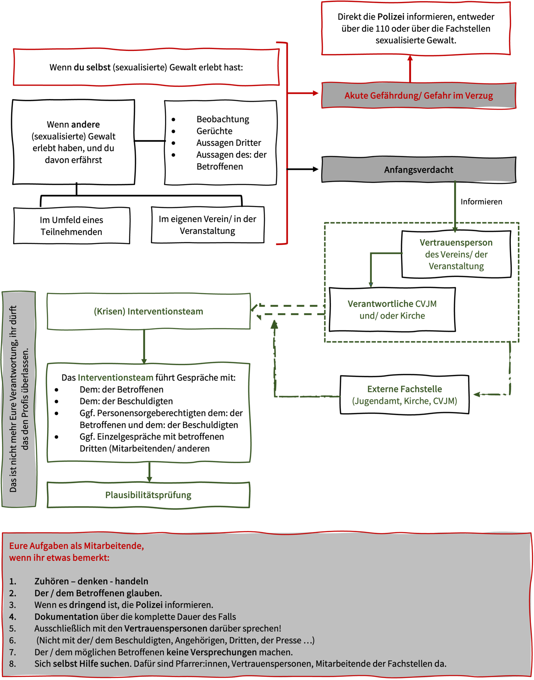

4.2 Antrag Erweitertes Führungszeugnis

An das Bürgerbüro/ Einwohnermeldeamt des Erstwohnsitz

Erweitertes Führungszeugnis – Anfragecode NE
Nachweis der persönlichen Eignung gemäß § 72 a SGB VIII

Der Name des CVJM ist anerkannter Träger der freien Jugendhilfe und ist deshalb angehalten, die Anforderungen des § 72 a des VIII SGB VIII analog zu den Trägern der öffentlichen Jugendhilfe anzuwenden.
Darüber hinaus gehört Name der Mitarbeiter:in zu den unter § 30 a, Absatz 1 Nr. 2 b des Bundeszentralregistergesetzes genannten Personengruppen, deren Tätigkeiten eine ehrenamtliche Beaufsichtigung, Betreuung, Erziehung oder Ausbildung Minderjähriger beinhalten.
Dieses Schreiben stellt eine schriftliche Aufforderung gemäß § 30 a, Absatz 2 BZRG über ein erweitertes Führungszeugnis für eigene Zwecke NE für Name der Mitarbeiter:in dar, deshalb wird auch die Gebührenbefreiung beantragt.

Persönliche Daten der Mitarbeiter:in
Name, Vorname:
Straße, Hausnummer:
PLZ, Ort:
Geburtsdatum:

Daten des Vereins: Name des Vereins
Sitz:
Straße, Hausnummer:
PLZ, Ort:
Vorsitzende:r

Ort, Datum, Unterschrift des Vereinsvertreters | Ort, Datum, Unterschrift der Mitarbeiter:in | Ort, Datum, Unterschrift des/ der Personensorgeberechtigten bei Minderjährigen Mitarbeitenden

4.3 Ehrenerklärung

Vor- und Nachname: ____________________________________ Geburtsdatum: _____________
Hiermit versichere ich, dass
- ich wegen keiner der Straftaten gemäß § 171 StGB (Verletzung der Fürsorgepflicht), den §§ 174 bis 184 f StGB (Sexualstraftaten), § 225 StGB (Misshandlung von Schutzbefohlenen) StGB sowie den §§ 232 bis 236 StGB (Straftaten gegen die persönliche Freiheit) rechtskräftig verurteilt wurde.
- kein Ermittlungsverfahren wegen der §§ 171 StGB (Verletzung der Fürsorgepflicht), 174 bis 184 f StGB (Sexualstraftaten), 225 StGB (Misshandlung von Schutzbefohlenen) sowie 232 bis 236 (Straftaten gegen die persönliche Freiheit) gegen mich anhängig ist.
Sollte gegen mich ein Ermittlungsverfahren wegen des Verdachts der Begehung einer oder mehrerer der genannten Straftaten eingeleitet werden, verpflichte ich mich, umgehend hier bitte den Namen des Vorsitzenden / Verantwortlichen eintragen zu unterrichten.

_____________________________________________
Ort, Datum, Unterschrift

4.4 Ansprechpersonen

Vertrauenspersonen des CVJM Lorem Ipsum

Bart Simpson Bett Mann
012345-67590 98765-43210
bart@cvjmloremipsum.de bett@cvjmloremipsum.de

Beauftragte:r für Führungszeugnisse:
Ansprechpersonen des Kirchenkreises / Dekanats:
zuständiges Jugendamt:
Polizeidienststelle:

Fachteam Schutzauftrag des CVJM-Westbund e.V.
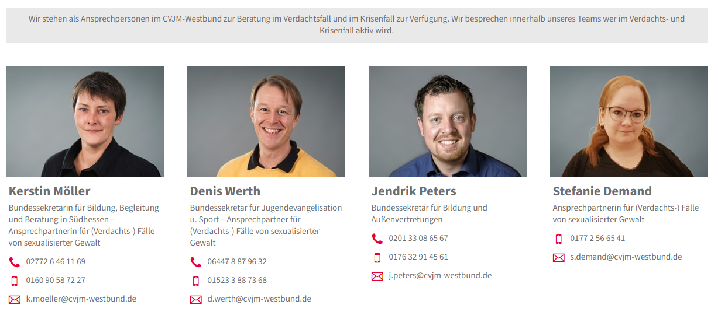

Weitere Anlaufstellen
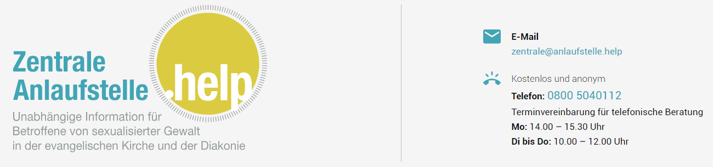
Zartbitter e.V. www.wildwasser.de
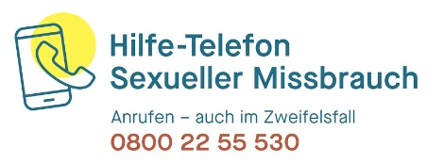
Kontakt- und Informationsstelle gegen sexuellen
Missbrauch an Mädchen und Jungen
Sachsenring 2-4
50677 Köln
0221-312055
info@zartbitter.de

4.5 „Willkommenskultur im CVJM“
CVJM verbindet Menschen
Als CVJM sind wir davon überzeugt, dass Jesus Christus Menschen verbindet. Im CVJM fördern wir das Miteinander aller Menschen. Zusammen setzen wir uns vor Ort und in der weltweiten CVJM-Gemeinschaft (YMCA) dafür ein, wertschätzend und vertrauensvoll miteinander zu leben.
CVJM tritt Diskriminierung entgegen
Wir wissen uns als CVJM der unantastbaren Würde jedes einzelnen Menschen und dem Recht auf freie Persönlichkeitsentfaltung (Art. 1 und 2, GG) verpflichtet. Theologisch sehen wir diese Würde in der Gottebenbildlichkeit jedes Menschen als Geschöpf Gottes begründet.
Dies gilt für alle Menschen unabhängig von körperlicher und psychischer Beeinträchtigung, Alter, ethnischer Herkunft und Nationalität, Geschlecht, sexueller Orientierung, Religion und Weltanschauung und sozio-ökonomischem Status. Deshalb treten wir im CVJM jeglicher Form von Diskriminierung entschlossen entgegen.
CVJM fördert ein inklusives Miteinander
Im CVJM leben und fördern wir eine inklusive Haltung, die allen Menschen eine Teilnahme und Teilhabe an den Programmen und am Auftrag des CVJM ermöglicht. Dennoch nehmen wir wahr, dass auch im CVJM Menschen Ausgrenzung erfahren. Daher setzen wir uns mit allen Möglichkeiten dafür ein, Ausgrenzung und Diskriminierung abzubauen und zu beseitigen. Bestehende Wahrnehmungs-, Normierungs- und Deutungsmuster werden gemeinsam reflektiert, damit Zugangs- und Beteiligungshemmschwellen erkannt, benannt und beseitigt werden können. Bedarfs- und situationsgerechte Maßnahmen zur Information, Beratung und Unterstützung sind auf allen Ebenen im CVJM notwendig und gewollt, um ein inklusives Miteinander zu fördern.
CVJM ist eine lernende Gemeinschaft
Wir wissen darum, dass die Verwirklichung eines inklusiven Miteinanders ein stetiger und selbstkritischer Prozess ist. CVJM ist in diesem Sinne immer eine lernende Gemeinschaft. Als solche sind wir auf einem gemeinsamen Weg, Hemmschwellen abzubauen, Diskriminierung zu beseitigen und Brücken zu bauen - denn im CVJM sind alle willkommen.
Beschlossen von der Mitgliederversammlung
des CVJM Gesamtverband in Deutschland e.V.
am 22.10.2022 in Hofgeismar

4.6 Vereinbarung des CVJM Deutschland zum Schutz von Kindern und Jugendlichen
Der CVJM tritt entschieden für einen Schutz von Kindern und Jugendlichen* ein. Vernachlässigung sowie alle Formen von Gewalt in Wort und Tat (körperliche, seelische, psychische und sexualisierte) werden nicht geduldet.
Kinder- und Jugendarbeit im CVJM lebt von Beziehungen
Die Grundlage der Kinder- und Jugendarbeit im CVJM ist die Pariser Basis. Diese Arbeit lebt von Beziehungen, die von gegenseitigem Respekt, Wertschätzung und Vertrauen geprägt sind. Dazu gehört, die Persönlichkeit und Würde eines jeden Menschen zu achten und individuelle Grenzen zu respektieren. Der CVJM übernimmt Verantwortung für die ihm anvertrauten jungen Menschen sowie für seine Mitarbeitenden. Dabei berücksichtigt er insbesondere auch institutionelle und strukturelle Risikofaktoren, die zu einer Gefährdung des Kindeswohls führen könnten.
Kinder- und Jugendarbeit im CVJM befähigt und bestärkt
Kinder- und Jugendarbeit im CVJM bestärkt, befähigt und begleitet junge Menschen hin zu einem selbstbestimmten und selbstverantworteten Leben. Darüber hinaus versteht sich der CVJM als zivilgesellschaftlicher Akteur, der sich für ein sicheres, gewaltfreies und persönlichkeitsstärkendes Lebensumfeld von jungen Menschen einsetzt. Alle Mitarbeitenden im CVJM werden regelmäßig zu den Themen Kinderschutz und Prävention sexualisierter Gewalt im speziellen sensibilisiert und befähigt, mögliche Risiken frühzeitig einschätzen und erkennen zu können. So ist es ihnen möglich, bei Vermutung und Beobachtung von grenzverletzendem und übergriffigem Verhalten kompetent, konsequent und angemessen zum Schutz der ihnen anvertrauten Kinder und Jugendlichen zu handeln.
Kinder- und Jugendarbeit im CVJM beugt vor, schaut hin und handelt
Auf allen strukturellen Ebenen des CVJM und seiner eigenständigen Untergliederungen gibt es Schutzkonzepte, die präventive Maßnahmen und Interventionen bei Verdachts- bzw. Vorfällen zum Kinderschutz, besonders in Bezug auf sexualisierte Gewalt, beinhalten. Diese Konzepte entsprechen mindestens den von Landesregierungen, Landkreisen und Kommunen eingeforderten Standards und berücksichtigen zugleich die entsprechenden Regelungen von Kooperationspartnern.
Dazu gehören unter anderem:
  - Verhaltenskodizes und Selbstverpflichtungen aller Mitarbeitenden für die Arbeit mit Kindern und Jugendlichen.
  - Beschäftigungsverbote nach §30 BRZG und §72a SGB VIII für haupt- und ehrenamtlich Mitarbeitende.
  - Sensibilisierung und Qualifizierung aller Mitarbeitenden in regelmäßigen Abständen.
  - Handlungsleitfäden bei Verdachts- und Vorfällen von Gewalt gegen Schutzbefohlene.
  - Benennung externer Kooperationspartner/-innen im Bereich Kinderschutz.

* Über den Schutzauftrag gemäß SGB VIII hinaus gilt diese Vereinbarung auch für die Arbeit mit hilfe- und unterstützungsbedürftigen Menschen sowie Menschen in Abhängigkeitsverhältnissen (Minderjährige und Volljährige in Abhängigkeitsverhältnissen) sowie in Seelsorge – und Beratungssituationen.
Beschlossen durch die Mitgliederversammlung des CVJM-Gesamtverbandes am 24.10.2021 in Hofgeismar

4.7 Mutmacher für Kinder und Jugendliche
Dein Körper gehört dir!
Niemand hat das Recht, dich gegen deinen Willen anzufassen! Du darfst selbst bestimmen, wer dich streicheln oder küssen darf. Gegen Berührungen und Blicke, die dir unangenehm sind, egal von wem, darfst du dich wehren!
Vertraue deinem Gefühl!
Du kannst dich auf deine Gefühle verlassen, auch wenn jemand dir etwas anderes einreden will. Es gibt angenehme Gefühle, da fühlst du dich gut und wohl. Unangenehme Gefühle sagen dir, dass etwas nicht stimmt, du fühlst dich komisch. Sprich über deine Gefühle, auch wenn es schwierig ist.
Du hast ein Recht, nein zu sagen!
Wenn dich jemand gegen deinen Willen anfassen will oder dich zu Dingen überreden will, die dir unangenehm sind, darfst du sagen: „Nein, das will ich nicht!“ Trau dich, auch wenn es nicht so einfach ist! Du kannst auch laut werden!
Unheimliche Geheimnisse darfst du weitererzählen!
Geheimnisse sollen Freude machen, zum Beispiel Geburtstagüberraschungen. Geheimnisse, die dir Angst machen, erzählst du jedoch besser weiter, auch wenn du versprochen hast, sie für dich zu behalten.
Du hast ein Recht auf Hilfe!
Hole Hilfe, wenn du das brauchst, das kann dir niemand verbieten. Und wenn der, dem du dich anvertraust, dir nicht glaubt, dann gib nicht auf und suche einen anderen, bei dem du dich verstanden fühlst. Hilfe holen ist kein Petzen!
Keiner darf dir Angst machen!
Lass dir von niemandem einreden, dass etwas Schreckliches passiert, wenn du ein schlechtes Geheimnis verrätst oder Hilfe holst. Das zeigt nur, dass der andere etwas Schlechtes verbergen will.
Du bist nicht schuld!
Wenn Erwachsene deine Grenze überschreiten – egal, ob du Nein sagst oder nicht – sind immer die Erwachsenen verantwortlich für das, was passiert.

4.8 Leitbild des CVJM
- Die Arbeit des CVJM geschieht auf der Grundlage der Pariser Basis des Weltbundes der CVJM und der Zusatzerklärung des CVJM-Gesamtverbandes in Deutschland.
- Die Mitarbeitenden des CVJM sind im Glauben an Jesus Christus miteinander verbunden. Sie gehören verschiedenen christlichen Kirchen an. Der CVJM ist Teil der weltweiten Gemeinde Jesu Christi. Seine missionarische Arbeit trägt zum Aufbau der Gemeinde bei. Der CVJM sucht die Zusammenarbeit mit den christlichen Kirchen.
- Die ehrenamtliche Mitarbeit ist im CVJM von wesentlicher Bedeutung. Ehrenamtliche und Hauptamtliche arbeiten partnerschaftlich zusammen.
- Die Teilnahme an den Programmen des CVJM steht Jungen und Mädchen, Frauen und Männern aus allen sozialen, ethnischen, kulturellen und religiösen Gruppen offen. Die Angebote tragen zu gegenseitigem Verständnis und Respekt bei.
- Im CVJM erleben vor allem junge Erwachsene, Jugendliche und Kinder die Liebe Gottes durch persönliche Zuwendung und Begleitung und werden zum Glauben an Jesus Christus eingeladen.
- In der Gemeinschaft des CVJM sollen alle Wertschätzung erfahren, ihre Begabungen entdecken und entfalten und ihren Fähigkeiten entsprechend Verantwortung übernehmen.
- Die Arbeit des CVJM geschieht ganzheitlich. Sie sieht den Menschen als Einheit von Geist, Seele und Leib, in seiner Beziehung zu sich selbst, zu anderen Menschen, zur Schöpfung und zu Gott. Sie geschieht in vielfältigen Formen der Jugendarbeit, der Jugendbildungs- und Jugendsozialarbeit.
- Der CVJM ist ein demokratisch verfasster Jugendverband. Er vertritt jugendpolitisch die Interessen junger Menschen und unterstützt sie in der Übernahme gesellschaftlicher Verantwortung.
- Die CVJM sind regional, national und international vernetzt und bieten dadurch jungen Menschen die Chance, durch Begegnung und Austausch voneinander zu lernen und sich für ein gerechteres Zusammenleben in der Welt einzusetzen.
Kassel, April 2022

Auszug aus der Vereinbarung der Evangelischen Kirche in Deutschland und dem Unabhängigen Beauftragten für Fragen des sexuellen Kindesmissbrauchs, 2016
§11 SGB VIII (1) Dieser bestimmt, dass „(…) Angebote an den Interessen junger Menschen anknüpfen und von ihnen mitbestimmt und mitgestaltet werden, sie zur Selbstbestimmung befähigen und zu gesellschaftlicher Mitverantwortung und zu sozialem Engagement anregen und hinführen.(...)“
Vgl. Willkommenskultur im CVJM, https://www.cvjm.de/website/de/cv/ueber-uns/was-ist-der-cvjm-/grundsatzpapiere/willkommenskultur-im-cvjm
Selbstverpflichtung des CVJM-Westbund e.V. e.V., https://www. CVJM-Westbund e.V..de/website/de/cw/cvjm/schutzkonzept/schutzkonzepte/selbstverpflichtung
1. Mose 12-50
1. Mose 1,28: „Seid fruchtbar und mehret euch!“
BZgA, WHO-Regionalbüro für Europa und BZgA „Standards für die Sexualaufklärung in Europa“, S. 18; https://www.bzga-whocc.de/fileadmin/user_upload/BZgA_Standards_German.pdf
LGBTQAI+ bedeutet: lesbisch, schwul, bisexuell, transsexuell, transgender, queer, asexuell, intersexuell und andere

